Excel: Grafik

Um in einem Excel-Diagramm besondere Effekte z.B. mit einem Pfeil hervorheben zu können, benötigt man die Symbolleiste „Zeichen“.

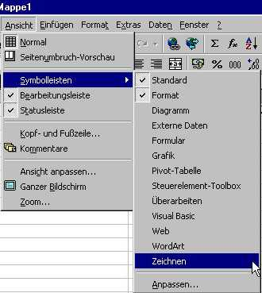
Sollte sie nicht auf dem Bild-schirm vorhanden sein, kann man dies über die Menüleiste „Ansicht“ „Symbolleisten“ „Zeichnen“ erreichen. Ein Häkchen vor dem Eintrag zeigt an, daß die gewünschte Symbolleiste sich doch schon auf dem Bildschirm befindet. Nachdem der Pfeil angeklickt wurde kann man Pfeile in die Grafik zeichnen.
Die Linienstärke und –form bzw. die Pfeilrichtung kann man mit diesen drei Icons ändern

.
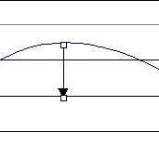
Die Lage eines Objektes (z.B. hier des Pfeiles) im Diagramm läßt sich ändern, wenn man die weißen Kästchen anfasst und mit gedrückter rechter Maustaste (der Mauszeiger wird zum schmalen schwarzen Kreuz) verschiebt. Ist das Objekt nicht mit weißen Kästchen gekennzeichnet, muß man das Objekt erst markieren. Markierbare Objekte werden beim Überfahren durch einen Mauszeiger mit vier Pfeilen, die die verfügbaren Verschieberichtungen symbolisieren, gekennzeichnet.

Texte lassen sich über Textfelder einbringen, dabei stehen die üblichen Formatierungsmöglich-keiten zur Verfügung.
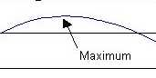

Anmerkung: Vor dem Einfügen von zusätzlicher Grafik aber immer erst die Zeichnung fertig formatieren, denn der Pfeil wandert nicht mit, wenn sich das Maximum verschiebt.

